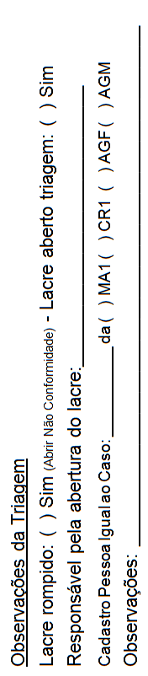
FOLHA DE RESULTADOS ABI

CASO: <CODIGO> coleta em <DTCOLETA> | Puncher: ____/____/20____ - _______
MÃE: <MAE> | Extração: ____/____/20____ - _______
CRIANÇA1: <CRIANCA> - <Sexo>  SUP AVÔ: <AGF> | Amplific.: ____/____/20____ - _______
SUP AVÓI: <AGM>  DATA LIMITE PARA LAUDO: <DTRESULTF> | Sequenciamento e Análises Finais:  ____/____/20____ - _______________

<PROCESSO> CASO TIPO RD 0302

CONTROLE FINAL DE PROCESSAMENTO DE DNA
EXECUTOR |  | SUPERVISOR |  | OBSERVAÇÕES
SIM | NÃO | SIM | NÃO | OBSERVAÇÕES
 |  |  |  | Similaridade de genótipos entre AS amostras
 |  |  |  | INCLUSÃO ENTRE MÃE E CRIANÇA
 |  |  |  | INCLUSÃO ENTRE MÃE E SUPOSTO PAI
 |  |  |  | O ladder comporta todos os seus alelos
 |  |  |  | Conferida a tabela de genótipos com o eletroferograma

REMESSA DO RESULTADO: _____/_____/20______ - Resp.: _________ - Forma: ( ) Servidor ou ( ) Outras:____________

RESULTADO: ( ) INCLUSÃO // ( ) EXCLUSÃO // ( ) INCONCLUSIVO - Mutação: ( ) - Marcador: ____________

NECESSIDADE DE RE-ANALISE: ( ) SUP ( ) REP ( ) FFFL ( ) NGM ( ) Cromossomo Y ( ) Outro: ____________

ENQUADRAMENTO NECESSIDADE DE RE-ANALISE: ( ) MA1 ( ) CR1 ( ) AGF ( ) AGM

